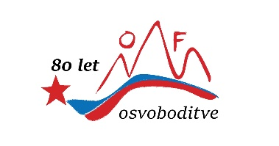

ZB za vrednote NOB Trebnje je v sklopu praznovanja 80. obletnice osvoboditve v juliju mesecu letos izdala publikacijo z naslovom: »Titov obisk v Občini Trebnje avtorja Antona Goleta.

V uvodu je Tone (tudi naš član) zapisal:

»Letos mineva 57 let od spoštljivega zgodovinskega dogodka, ko je maršal Jugoslavije Tito obiskal občino Trebnje. Dogodek mora ostati živ spomin sedanjim in prihodnjim rodovom. Boljk ko se čas odmika, je žal vse več izkrivljenih, neresničnih zgodb in »zaslužnih spremljevalcev«. Samo tistih, za katere vem jaz, da širijo svoje pomembne vloge, bi bilo za polovico Raduljske doline. Prav slednje me je napeljalo na to, da napišem spomine ter zberem fotografije, s katerimi bom najbolj pristno zabeležil visok obisk. Kjerkoli bomo za sabo pustili prazen prostor, ga bodo z njim veščimi in neresničnimi zgodbami zapolnili drugi. »

Brošuro se lahko dobi v času uradnih ur združenja vsako sredo od 09. do 11. ure v prostorih združenja Rimska 33, Trebnje.

Boštjan Sladič